暨南大学本科实验报告专用纸
课程名称 计算机网络实验 成绩评定
实验项目名称 数据链路层和网络层协议分析 指导教师
实验项目编号 7 实验项目类型 实验地点
学生姓名 邓宇燊 学号 2019051089
学院 智能科学与工程 系 专业 信息安全
实验时间 月 日 午～ 月 日 午 温度 ℃湿度
- 实验目的
理解链路层、网络层主要协议格式，以及协议的工作原理
理解网关和子网掩码概念
学会利用网络嗅探器（如Wireshark）分析协议格式和协议的工作过程
学会使用ping、tracert、arp等命令并使用嗅探器分析其工作过程。
- 实验内容和要求
用嗅探器捕获数据包。
分析以太网帧、ARP协议、IP协议、ICMP协议格式
分析PING、TRACERT、ARP命令的工作过程
通过修改主机的网关为指定默认网关、本机IP地址或不设置网关，观察ping的结果，用嗅探器捕获数据包并分析。
- 实验原理
1、网络嗅探器
Wireshark是一个网络数据包分析软件。通过该软件可以获取网络数据包，并能进行统计分析网络数据包数据。运行Wireshark时需要将网卡设为混合模式。
如果在交换环境里对其他主机进行嗅探，需要对交换机端口进行映射。
2、协议
以太网上使用的ARP协议格式
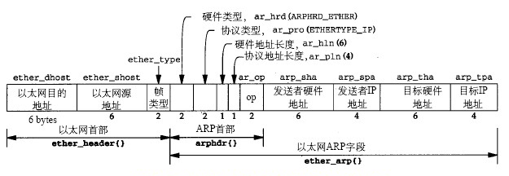

- 实验环境
计算机2台，交换机一台。
- 实验步骤
- 安装Wireshark
- 以太网协议分析
从主机A上向主机B发PING检测报文，捕获以太数据帧，记录并分析MAC帧各字段的含义。
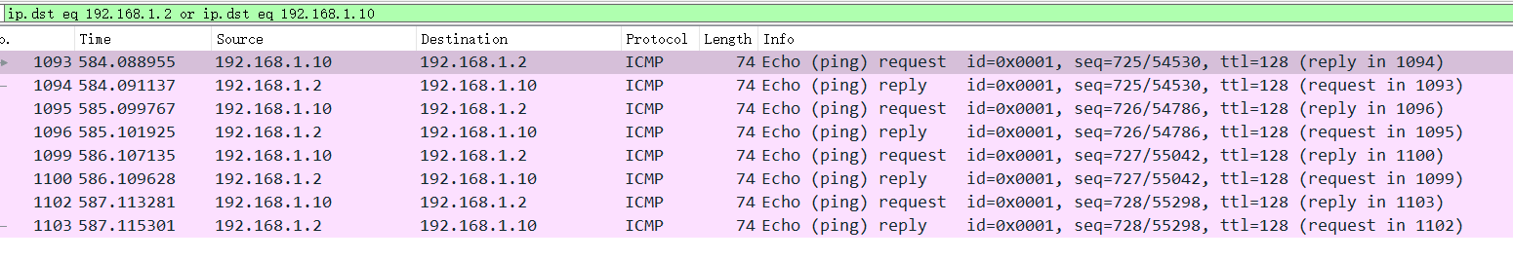
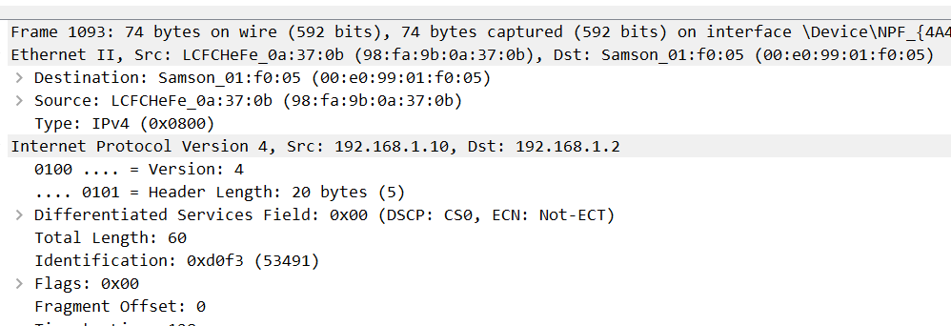
分析数据包，发现帧编号，帧长度，时间，目标mac地址，源mac地址，ip协议版本号，目标ip地址，源ip地址，icmp协议，echo请求等信息，最后是32字节数据。
- ARP协议分析
- 进入DOS窗口，用arp – a 查看本机上的ARP表的情况，然后用 arp –d B 删除B的记录（如果有的话）；
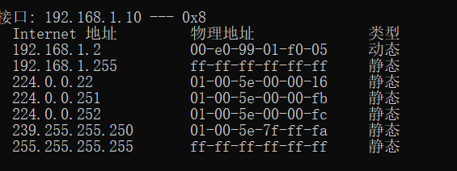
删除后
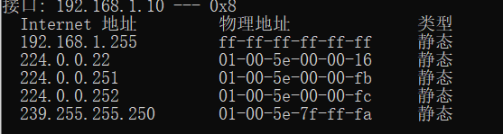

- 运行Wireshark程序；
- 把网线断开1分钟，然后再联网，观察此时是否能捕获ARP报文，如果能，记录并分析各字段的含义；
能
- 从主机A上向主机B发PING检测报文，观察此时是否能捕获ARP报文，如果能，记录并分析各字段的含义；
能
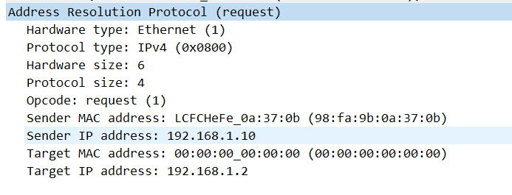
可见硬件类型，协议类型，硬件长度，协议长度，发送者硬件地址，发送者ip地址，接收者硬件地址，接收者ip地址。
- 通过arp - a 查看ARP表的更新情况，记录此时能否看到B对应的MAC地址；
- 能
- 再次从主机A上向主机B发PING检测报文，或者再次从主机B上向主机A发PING检测报文，观察看此时是否能捕获ARP报文；
不能
- 主机A上和主机B停止进行任何数据通信，5分钟后再次从A向B发PING检测报文，或者从主机B上向主机A发PING检测报文，观察看此时是否能捕获ARP报文。
能
4、IP协议分析
- 从主机A上向主机B发PING检测报文，捕获IP数据包，记录并分析各字段的含义，并与IP数据包格式进行比较;
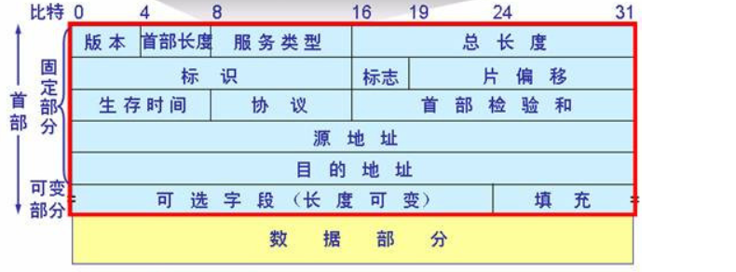
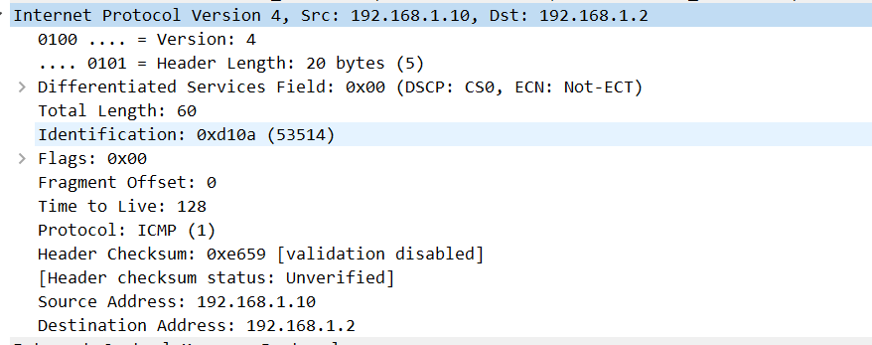
Wireshark解析的数据包与ip数据包格式图进行比较：
Verson对应版本，Header Length对应首部长度，Total Length对应总长度，Identification对应标识，用于确定顺序，Flag对应标志，确定能否分片，Fragment Offset对应片偏移，表示分片后的对应原片的位置关系， Time to Live对应生存时间，Protocol对应协议，Header Checksum对应首部校验和，Source Address对应源地址，Destination address对应目标地址。
- 使用ping命令，制定数据包长度，如ping -l 2000，使用嗅探器观察IP分片情况，并分析分片和重组过程。
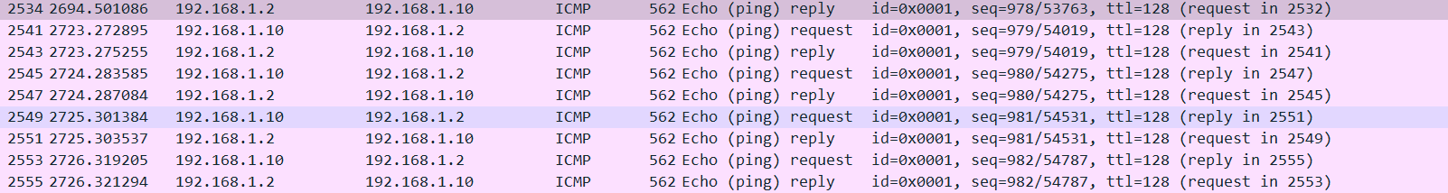
分成了562字节大小的片。
- ICMP协议分析
通过ping和tracet命令，了解ICMP协议的使用。
- 从主机A上向主机B发PING检测报文，捕获ICMP请求数据包和应答数据包，记录并分析各字段的含义，并与ICMP数据包格式进行比较；如果返回的差错信息，请分析是由于什么差错引起的。
发送：
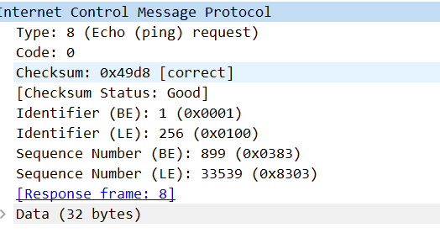
应答：
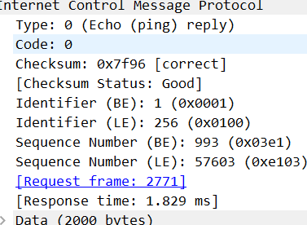
可见Type不同，发送是8，应答是0。
对比ICMP格式图：
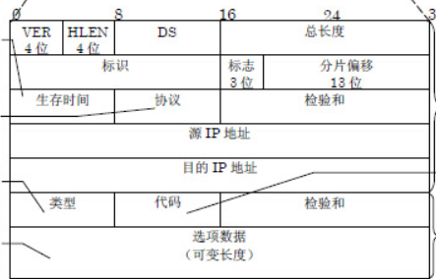
Type对应类型，代表ICMP报文种类，Code对应代码，与类型组合更详细地描述报文种类，Checksum对应检验和，Data对应选项数据。
- 使用tracert命令，跟踪某台主机，使用wireshark捕获数据包，分析不同类型ICMP响应数据包格式（如type=8,type=0,type=11）。分析tracert工作原理。
- 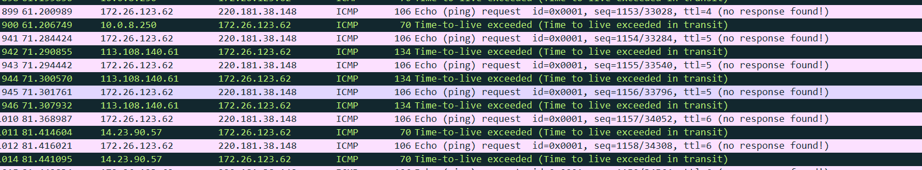
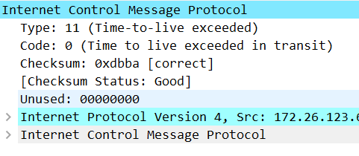
发现Type=11的ICMP数据包。
规律：本机发送Type=8的数据包，TTL逐渐增加，收到路径上路由发送Type=11的回复，最后收到目标主机Type=0的回复。
分析：Type=8代表请求回复，Type=0代表正常回复，TTL到达回复ICMP数据包的路由时为0，Type=11可能代表超时。

暨南大学本科实验报告专用纸(附页)

